

卓越工程师学院



名 称 ： 基于历年大学生电子设计竞技大赛的调研

专 业 班 级： 智能建造241

姓 名： 雷正航

学 号 24412010120

指 导 教 师： 童春芽、张浩向、曹鸿飞

实验日期： 2025年 9 月 13日

**大学生电子设计竞技大赛是提升大学生实践创新能力与团队协作精神的重要平台。小车类和视觉类题目融合多学科知识，对学生综合能力要求高。**

**二、历年题目回顾**

**（一）小车类题目**

1. **2019年电动小车动态无线充电系统：要求设计小车能在行驶中动态无线充电，需实现充电位置精确检测与控制，涉及无线充电技术、电机驱动控制、位置检测等。**

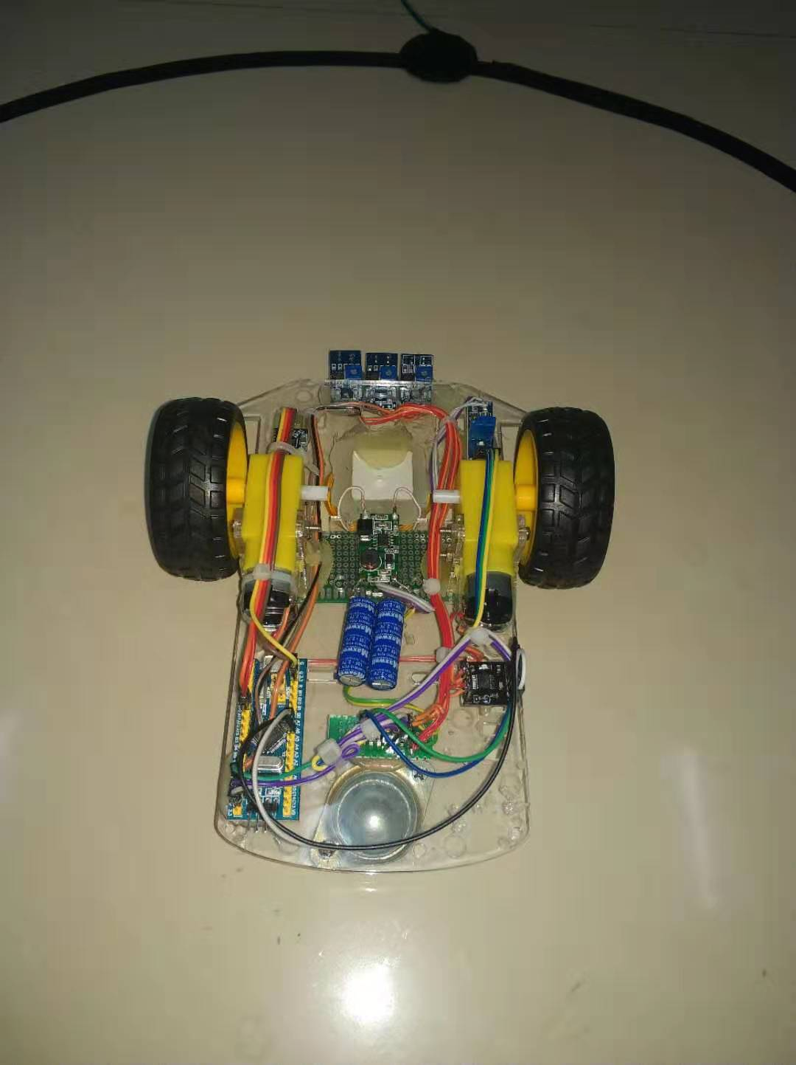

1. **2020年坡道行驶电动小车：重点在坡道环境下，小车要沿标记线循迹、按规定速度行驶并准确停车，对电机驱动控制、传感器应用及姿态控制要求高。**

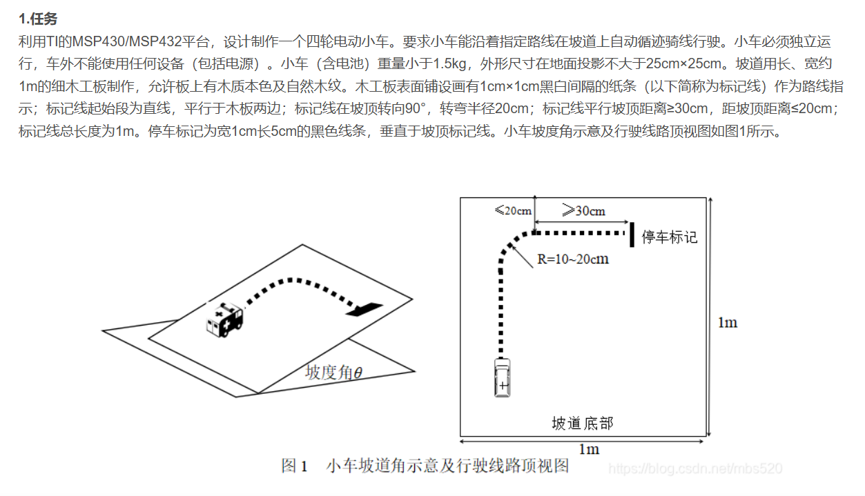

1. **2025年简易循迹小车：需自主设计电路和机械结构，按设定赛道形状寻迹运动，涉及循迹算法、电机驱动及机械结构优化。**

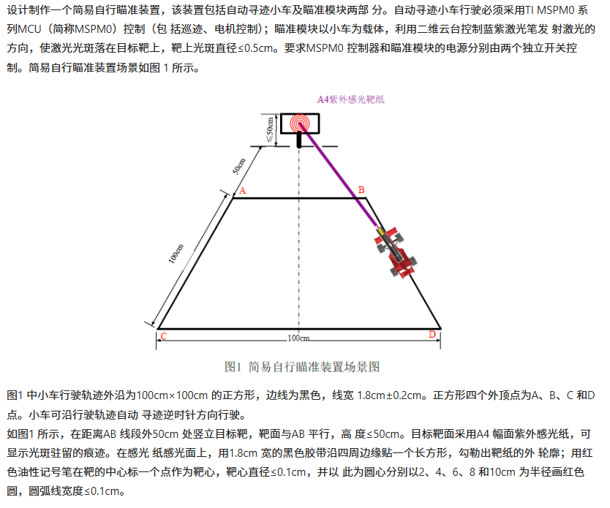

**（二）视觉类题目**

**1. 2021年智能送药小车：利用视觉识别病房号，结合循迹、避障等功能，实现自主送药，涵盖视觉识别、路径规划与运动控制等。**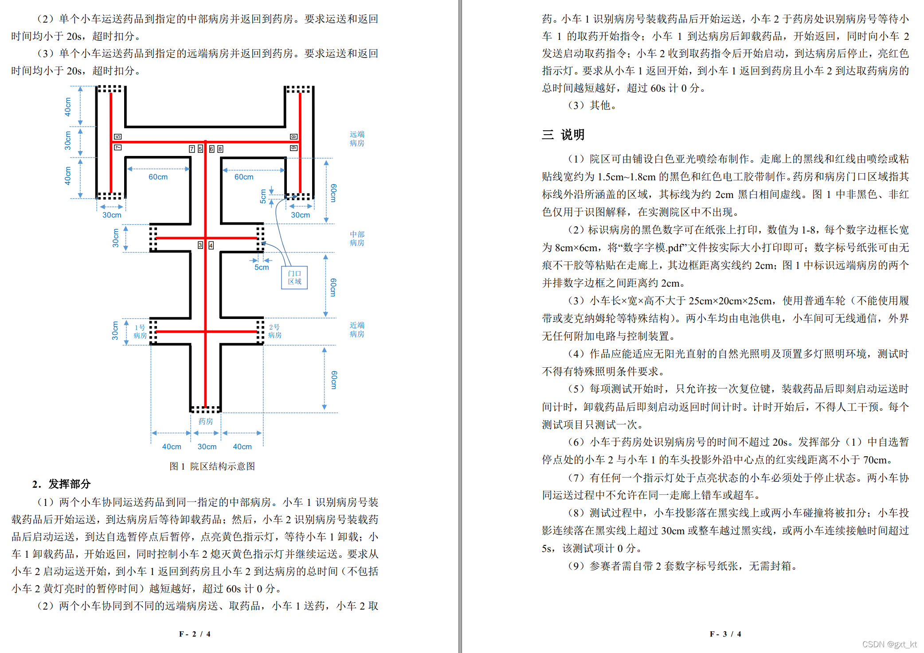

**2. 2025年第二十届全国大学生智能汽车竞赛视觉组：使用特定车模，在赛道上识别粘贴图案的立方体，按类别推离，并记录识别结果，考验视觉处理与车模运动协同控制。**

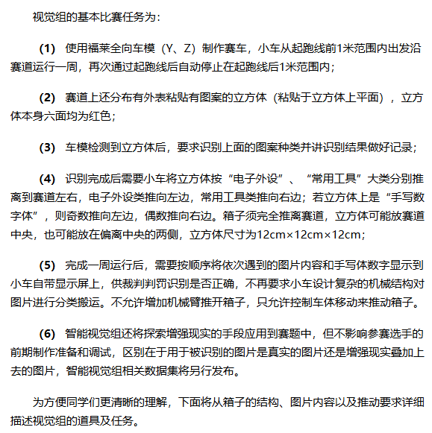

**三、多学科知识点分析**

**（一）电子信息类**

**1. 传感器技术：小车类常用红外光电传感器循迹，如2020年坡道行驶电动小车和2025年简易循迹小车；超声传感器测距用于避障。视觉类以摄像头为核心视觉传感器，像2021年智能送药小车和2025年智能汽车竞赛视觉组，获取图像后进行处理分析 。**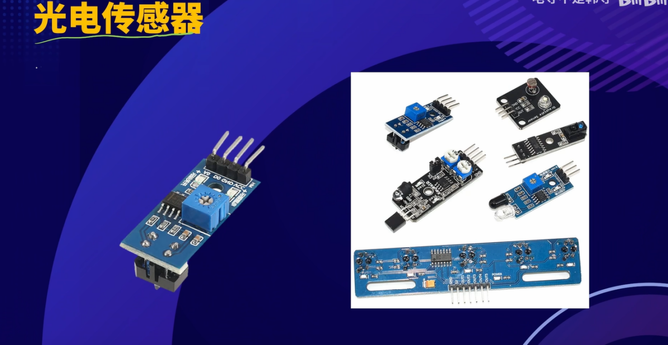

**2. 通信技术：部分小车类题目涉及无线通信，如多车协作场景；视觉类若有远程传输图像或控制指令需求，也会用到Wi-Fi、蓝牙等通信技术，但部分赛题限制与场外设备通讯。**

**（二）控制类**

**1. 控制器与编程：单片机（如STM32、MSP430 ）广泛用于小车和视觉类控制，用C语言编程实现传感器数据采集处理、电机控制等。复杂视觉任务引入嵌入式AI芯片（如K210），需掌握深度学习模型部署与优化，如智能送药小车的病房号识别。**

**2. 控制算法：PID控制算法在小车电机速度和位置控制中普遍应用，保证行驶稳定性。视觉类涉及图像识别算法，传统的模板匹配以及深度学习目标检测算法（如YOLO系列）用于提高识别准确性和效率。**

**（三）机械类**

1. **小车机械结构设计：包括车体结构设计，影响稳定性；车轮选型关乎摩擦力和运动灵活性；电机安装方式影响动力传输效率，如2019年动态无线充电小车需考虑充电时的结构稳定性。**



**2. 视觉类机械臂设计（若有）：涉及机械臂自由度设计，决定动作灵活性；运动学和动力学分析确保机械臂准确抓取和放置物体，如工业视觉分拣机器人的机械臂。**

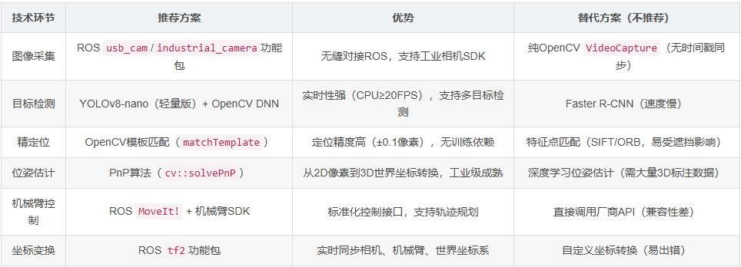

**四、不同年份题目共性问题**

**（一）系统稳定性问题**

**各类题目系统运行时均常出现不稳定。小车类表现为行驶抖动、失控，原因有硬件连接松动、电机驱动不稳定、算法参数未优化。视觉类常出现视觉识别误判，源于光照变化影响摄像头成像、图像识别算法鲁棒性差。**

**（二）多模块协同问题**

**小车类和视觉类都涉及多模块协同。如智能送药小车，视觉识别模块与运动控制模块协同不佳，导致识别目标后小车运动响应滞后或错误；多车协作小车，通信模块与控制模块配合问题影响协同效果。**

**（三）能源管理问题**

**小车受电池容量限制，续航不足。如2019年动态无线充电小车，能量转换效率和充电稳定性影响续航；一些长时间运行的视觉类移动设备，也面临能源高效利用和续航保障问题。**

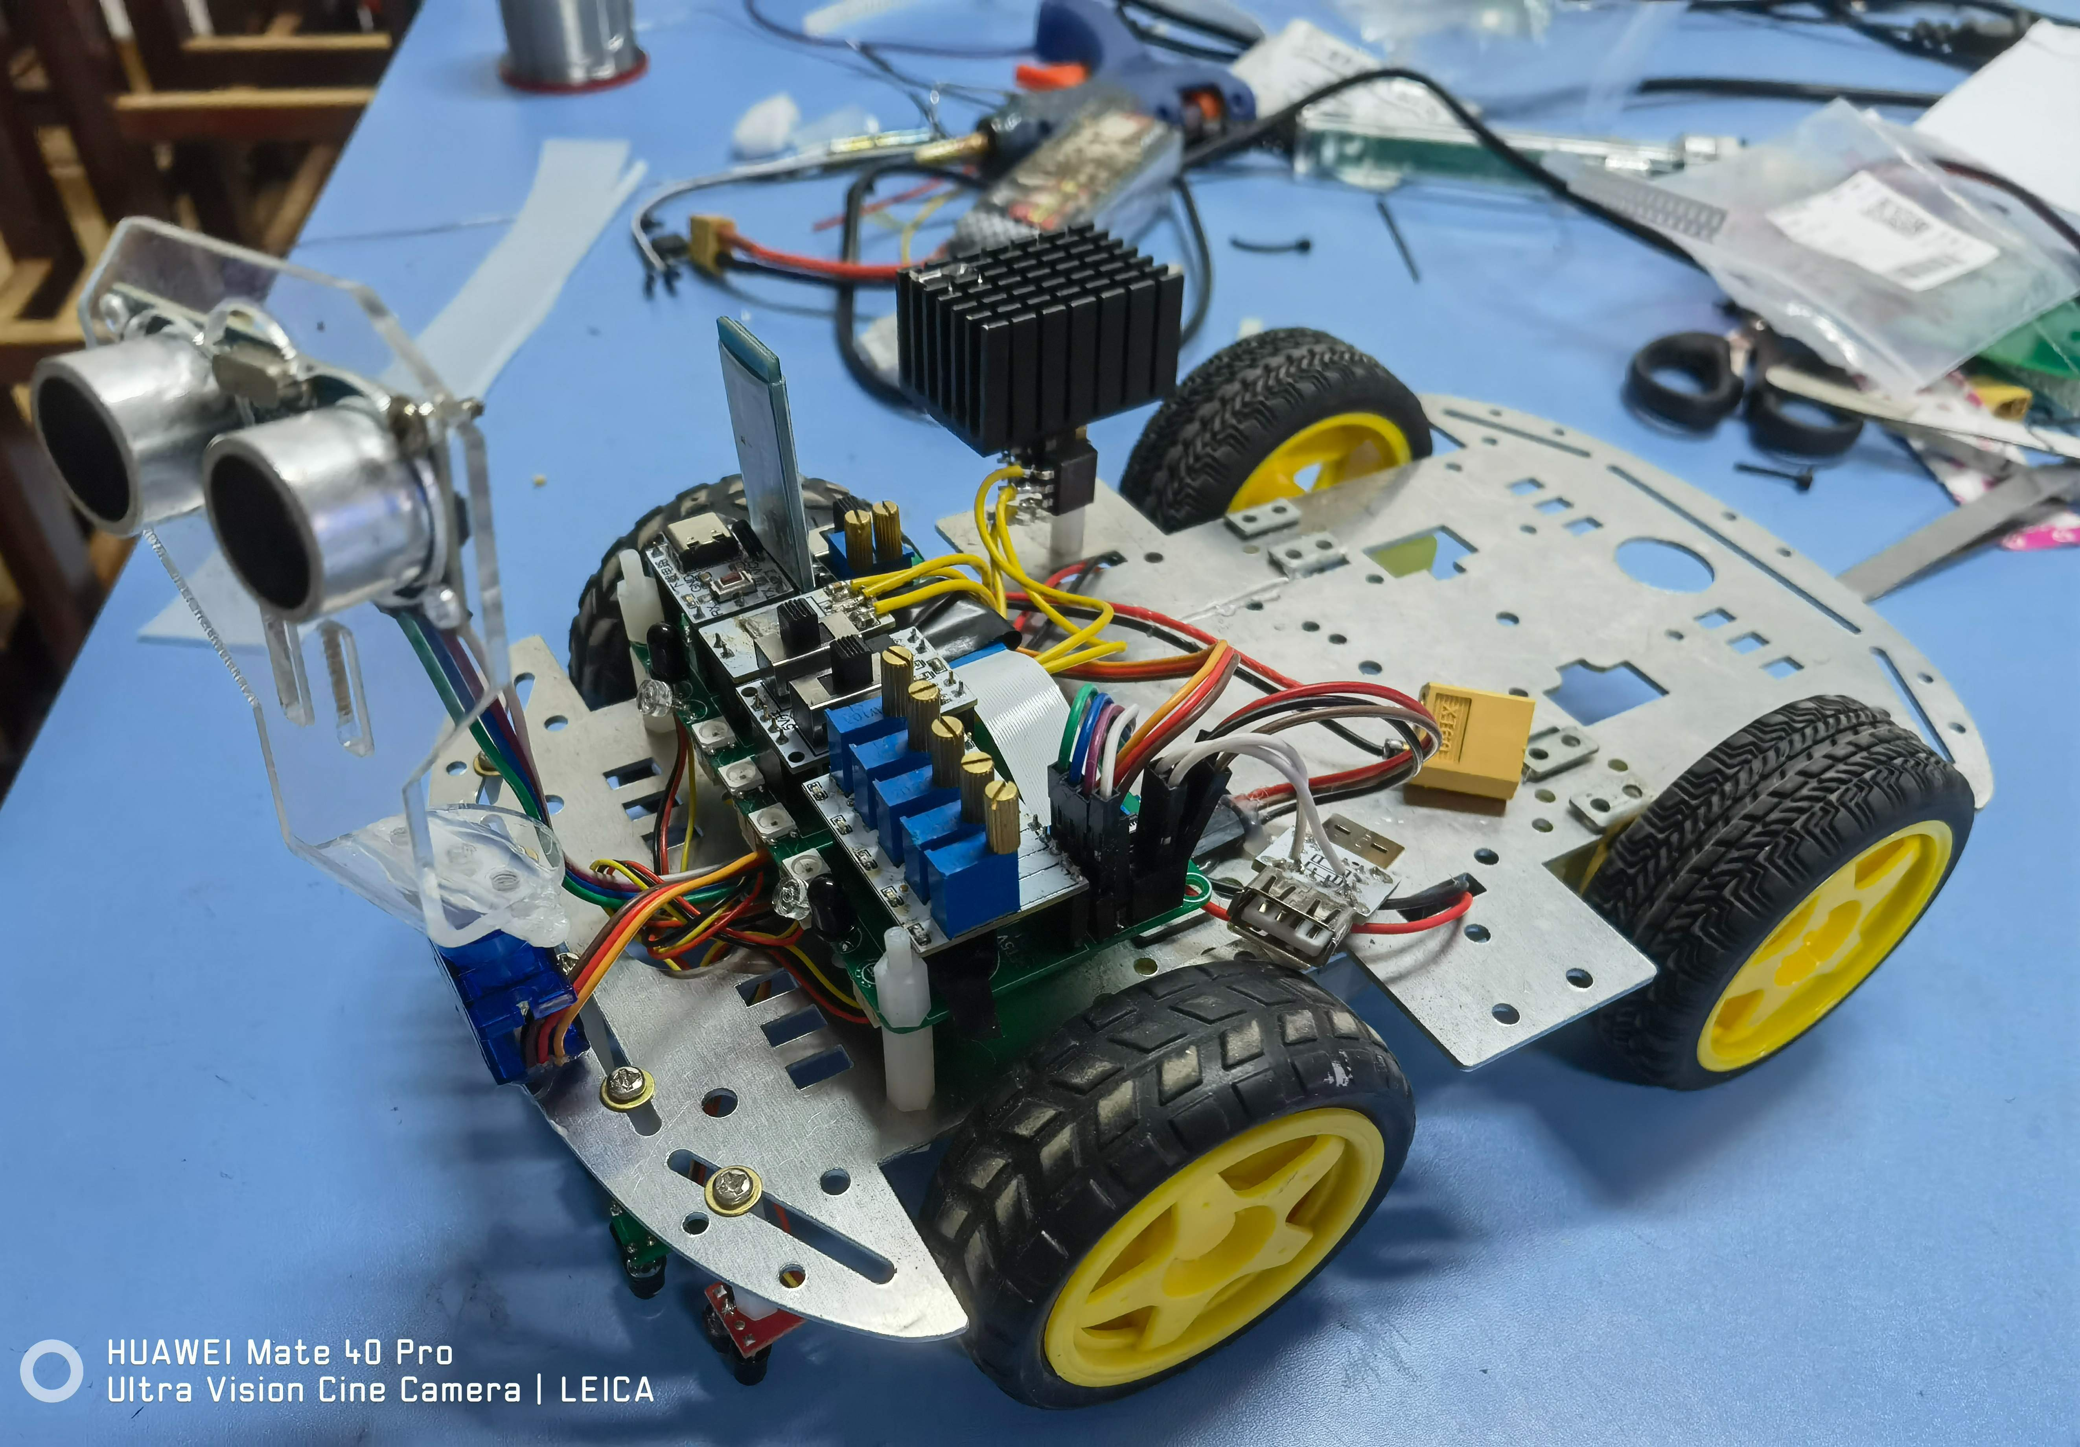

**五、结论与建议**

**（一）结论**

**2018年以来大学生电子设计竞技大赛小车类和视觉类题目对学生多学科知识融合与应用能力要求持续提升。不同年份题目虽具体内容有别，但在系统稳定性、多模块协同、能源管理方面存在共性挑战，反映学生在综合实践与问题解决能力上仍需加强。**